**SERMON DE LA SEMAINE**

**NOUVELLE ANNÉE SCOLAIRE**

1446 H

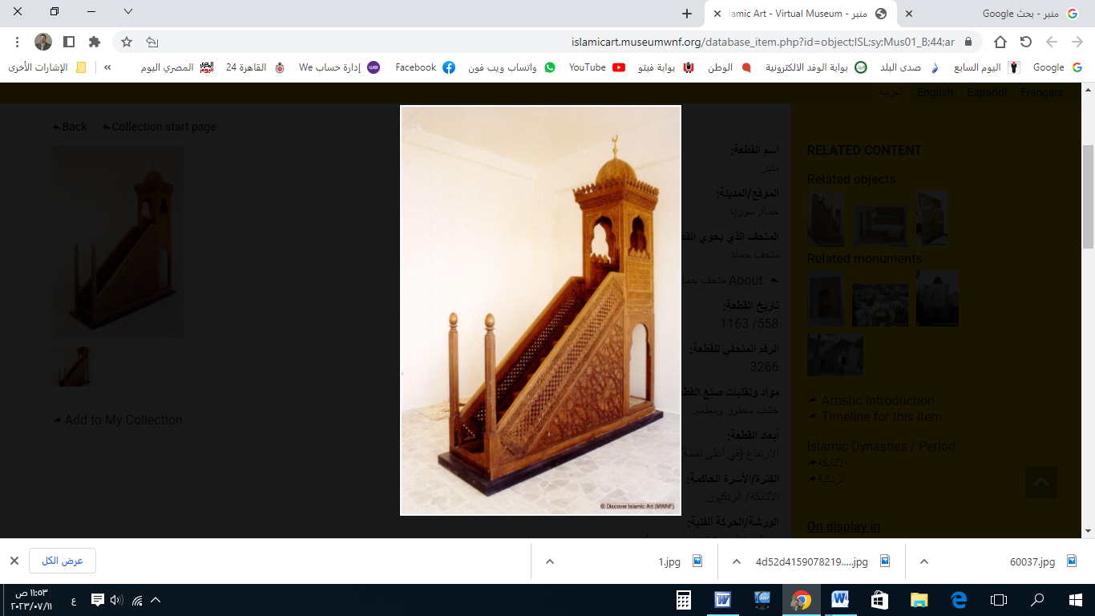

**قناة الخُطَب الوَجِيْزَة**

https://t.me/alkhutab

**PREMIER SERMON**

Louange à Allah, nous Le louons, demandons Son aide, Son pardon et nous nous repentons à Lui. Quiconque Allah guide, nul ne peut l’égarer, et quiconque Il égare, nul ne peut le guider. Je témoigne qu’il n’y a pas d’autre divinité qu’Allah, Seul, sans associé, et je témoigne que Muhammad est Son serviteur et Son messager.

Ensuite : Je vous recommande, ainsi qu’à moi-même, de craindre Allah en parole et en acte, en secret et en public. C’est la recommandation d’Allah pour les premiers et les derniers, comme Il l’a dit : « **Nous avons recommandé à ceux à qui le Livre fut donné avant vous ainsi qu’à vous-mêmes, de craindre Allah** ».

Serviteurs d’Allah : Parmi les meilleures adorations et les plus nobles obéissances, il y a la recherche du savoir et son enseignement. Ibn Al-Mubarak a dit : « *Je ne connais rien de plus noble après la prophétie que de répandre le savoir !* » Allah n’a ordonné à Son messager de demander une augmentation que dans le savoir : « **Et dis : “Ô mon Seigneur, augmente-moi en savoir”** ».

Les savants ont dit : « *Cela suffit comme honneur pour le savoir : que le Prophète ait été ordonné de demander davantage de savoir* ».

L’un des moyens de sécuriser les nations est de répandre le savoir bénéfique, car le savoir est un bouclier contre la fitna (discorde) et la base de la sagesse. Ibn Al-Qayyim a dit : « *Quand le savoir apparaît dans une ville, le mal y diminue ; et quand le savoir s’y cache, le mal et la corruption y apparaissent* ».

Avec le début de l’année scolaire, les enseignants se préparent à enseigner et les élèves à apprendre et à se former ; et quiconque a une bonne intention, a raccourci le chemin vers le Paradis. Le Prophète ﷺ a dit : « ***Quiconque emprunte un chemin à la recherche du savoir, Allah lui facilite un chemin vers le Paradis. Les anges déploient leurs ailes par satisfaction pour celui qui recherche le savoir. Le savant est imploré de pardon par les habitants des cieux et de la terre, même les poissons dans l’eau !*** »

Le métier d’enseignant est noble et une grande responsabilité qui exige que l’enseignant soit un modèle par son comportement. Mu'awiya ibn Al-Hakam (qu’Allah l’agrée) en décrivant le Prophète ﷺ a dit : «  *Je n’ai jamais vu un enseignant, avant lui ou après lui, qui enseigne mieux que lui. Par Allah, il ne m’a ni grondé, ni frappé, ni insulté.* » Al-Sa’di a dit : « *Et de la sagesse, il y a l’appel au savoir, en commençant par ce qui est le plus important et le plus accessible aux esprits, avec douceur et gentillesse* ».

Heureux est l’enseignant sincère qui guide ses élèves vers le bien et les avertit du mal, car « celui qui montre le bien, a la même récompense que celui qui le fait ». Le Prophète ﷺ a dit : « ***En vérité, Allah, Ses anges, les habitants des cieux et de la terre, même la fourmi dans son trou, même le poisson prient pour celui qui enseigne le bien aux gens*** ».

Un enseignant exemplaire influence par ses actes avant ses paroles. Dans la biographie de l’Imam Ahmad ibn Hanbal, il est dit : « *Cinq mille personnes ou plus se rassemblaient dans ses cercles : environ cinq cents prenaient des notes, et les autres apprenaient de lui la bonne conduite et la dignité !* ».

Ibn Al-Jawzi a dit : « *J’ai rencontré Abd al-Wahhab Al-Anmati, il suivait la voie des anciens. On n’entendait jamais de médisance dans son cercle, et quand je lisais devant lui des récits édifiants, il pleurait et ses pleurs ne s’arrêtaient pas. J’étais alors jeune, mais ses pleurs avaient un impact sur mon cœur et posaient des bases solides* ».

L’enseignement est une responsabilité partagée entre l’école et la maison, entre les enseignants et les parents ; chacun ayant une responsabilité envers ceux dont il a la charge. Le Prophète ﷺ a dit : « ***Vous êtes tous des bergers et chacun de vous est responsable de son troupeau : le dirigeant est un berger et il est responsable de son peuple, l’homme est un berger pour sa famille et il est responsable de son foyer, et la femme est une bergère dans la maison de son mari et elle est responsable de son foyer*** ». Ibn Al-Qayyim a dit : « *Celui qui néglige l’éducation de son enfant et le laisse sans guidance a commis une grave erreur envers lui. La plupart des enfants deviennent corrompus à cause de leurs parents, qui les ont négligés et n’ont pas pris soin de leur apprendre les obligations religieuses et ses pratiques. Ainsi, ils les ont perdus alors qu’ils étaient jeunes, et ils n’ont pas pu en tirer profit quand ils ont grandi, ni eux ne leur ont été utiles* ».

La force d’une nation ne réside pas uniquement dans sa puissance militaire, mais aussi dans sa force scientifique. Allah dit : « **Et préparez contre eux autant de force que vous pourrez** ». Al-Sa’di a dit à propos de la signification de « force » : « *C’est tout ce que vous pouvez rassembler comme force mentale et physique* ».

Je dis ce que vous venez d’entendre, et je demande pardon à Allah pour moi et pour vous pour tous nos péchés. Demandez-lui pardon, car Il est le Pardonneur, le Très Miséricordieux.

**DEUXIEME SERMON**

Louange à Allah pour Sa bienfaisance, gratitude à Lui pour Son assistance et Ses bienfaits. J’atteste qu’il n’y a de divinité digne d’adoration qu’Allah, et que Muhammad est Son serviteur et messager.

Ô serviteurs d’Allah ! Le savoir bénéfique est le fruit de la piété. Allah, exalté soit-Il, dit : « **Craignez Allah et Allah vous enseignera** »

Al-Shawkani a dit : « *Cela contient une promesse pour celui qui craint Allah, qu’Il lui enseignera.* »

Le savoir est un moyen de corriger les actions, et les bonnes actions sont la cause du salut dans ce monde et dans l’au-delà. Parmi les plus grandes actions (que l’étudiant peut entreprendre au début de sa journée d’école) figure la prière de l’aube accomplie en son temps. Celui qui réveille ses enfants pour l’école, mais ne les réveille pas pour la prière, leur prive d’une grande subsistance ! Allah, exalté soit-Il, dit : « **Ordonne à ta famille la prière et fais preuve de patience à son égard. Nous ne te demandons point de subsistance : c’est Nous qui te nourrissons** »

Les plus grandes sciences bénéfiques sont celles qui profitent à leur détenteur dans ce monde et dans l’au-delà, le conduisant à l’avenir des bienheureux et le protégeant du danger du feu. Allah, exalté soit-Il, dit : « **Ô vous qui croyez ! Préservez vos personnes et vos familles d’un feu dont le combustible sera les hommes et les pierres** ». Les exégètes ont dit : « *Éduquez-les, enseignez-leur, ordonnez-leur de faire le bien et interdisez-leur le mal, et ne les laissez pas à l’abandon, sinon le feu les dévorera au Jour de la Résurrection.* »

Ô Allah, enseigne-nous ce qui nous est profitable, et fais-nous profiter de ce que Tu nous as enseigné.

Ô Allah, donne gloire à l’Islam et aux musulmans, et humilie l’association et les polythéistes.

Ô Allah, soulage les affligés de leurs soucis et dissipe les angoisses des accablés.

Ô Allah, accorde-nous la sécurité dans nos patries, réforme nos dirigeants et ceux qui sont en charge de nos affaires, et guide [notre gouverneur et son prince héritier] vers ce que Tu aimes et agrées, et conduis-les vers la bienfaisance et la piété.

Ô serviteurs d’Allah, « **Allah ordonne l’équité, la bienfaisance et l’assistance aux proches, et interdit la turpitude, le blâmable et la rébellion. Il vous exhorte, afin que vous vous souveniez** »

Invoquez Allah, Il se souviendra de vous. Remerciez-Le pour Ses bienfaits, Il vous les accroîtra. « **Et le souvenir d’Allah est certes plus grand. Et Allah sait ce que vous faites** »



**قناة الخُطَب الوَجِيْزَة**

https://t.me/alkhutab